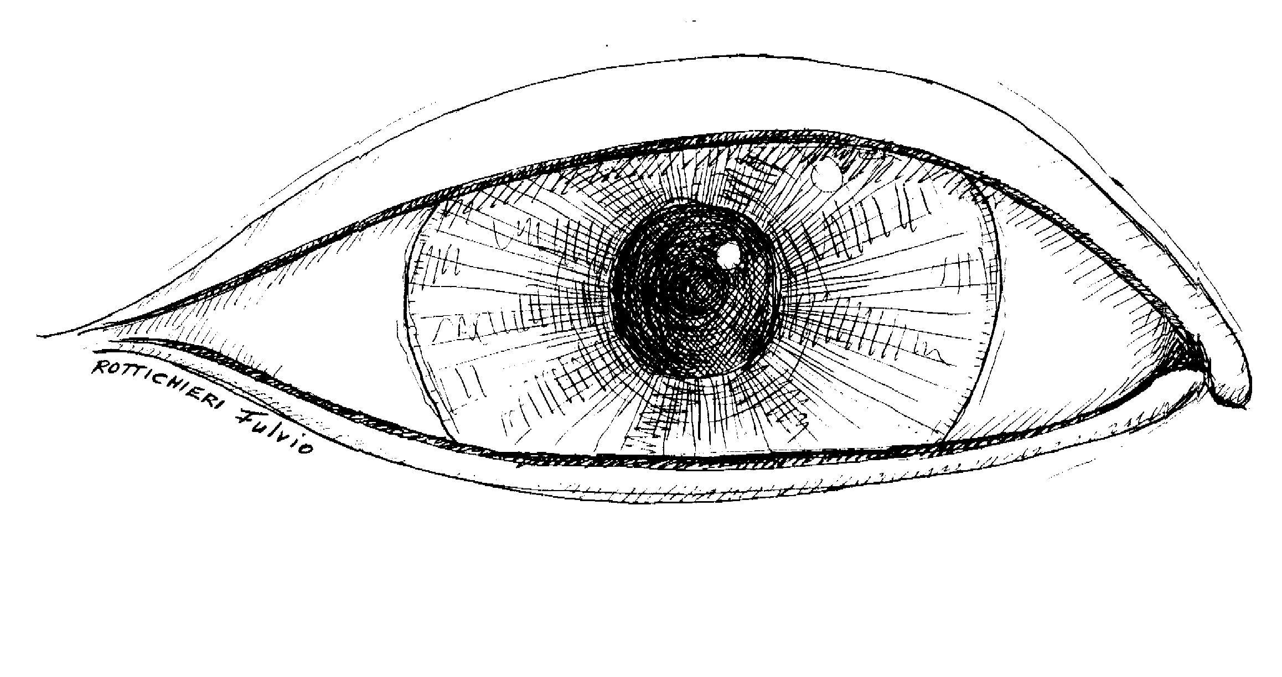
Fulvio Rottichieri
Via XXV Aprile, 6
20067 Tribiano (MI)
tel. 02 90639281 - 334 1950221
fulvio@arteXumani.it

· Nato a Milano il 22 dicembre 1966.
· Inizia la propria attività artistica come autodidatta e successivamente, negli anni che vanno dal 1986 al 1989, studia pittura frequentando laboratori d'arte a Milano.
· Nel 1989 si iscrive ai corsi serali presso l’Accademia di Belle Arti di Brera.
· Frequenta la Scuola Superiore d’Arte applicata all’Industria del Castello Sforzesco di Milano dal 1990 al 1995, specializzandosi nei laboratori di copia dal vero, decorazione ed affresco.
· Collabora per alcuni anni con il Centro culturale ed artistico Fellini, contribuendo all’organizzazione, nella sala espositiva annessa, di mostre e iniziative varie nell’ambito dell’arte contemporanea.
· Lavora nell’informatica ed è interessato a tutti gli sviluppi e applicazioni delle nuove tecnologie nella creazione artistica (fotografia digitale, video e Computer Art).
· Gestisce un sito internet dedicato alla esposizioni di lavori artistici propri all'indirizzo:
"www.arteXumani.it"

· Manifestazioni rilevanti e mostre personali alle quali ha partecipato negli ultimi anni:
Periodo | Mostra | Sede | Città | Curatore
2007 | Sony Word Photography Awards
2006 | Percorsi | Spazio 2 – Bertolt Brecht | Milano | Lorenzo Argentino – Vera Maria Carminati
2005 | Lo sguardo di sei fotografi | P.zza Bicocca | Milano | Anna Rodolfi
2004 | Spazio aperto I dieci pianeti Omaggio a Sedna | Certaldo in cornice | Certaldo (SI) | Nidia Morra
2004 | Arteallaria – Artisti oltre lo specchio | P.zza Mercanti – MI, Pioltello, Cesano Boscone, Limito | Milano | Cinzia Bollino Bossi e Lorenzo Argentino
2003 | I quattro elementi | Castello Estense Ferrara | Ferrara | Paola Trevisan-Galleria Sekanina-ProArt
2001 | "Azioni per la pace" | P.zza Mercanti | Milano | Lorenzo Argentino
2000 | "Arteallaria" | P.zza Mercanti | Milano | Circolo Culturale Bertold Brecht
1999 | “Fuori Stagione” | Villa Ghirlanda Silva | Cinisello B. (MI) | Cinzia Bollino Bossi (Archivi '900)
1999 | “Fotografia e video 2” | Antonio Battaglia Arte Contemporanea | Milano | B.Kass, A.Battaglia
1999 | "Umani in barattolo" | Galleria Ragno | Milano | Cinzia Bollino Bossi (Archivi '900)  Giovanni Cerri
1999 | “Fotografia e video 1” | Spazio Giacobbe | Milano | B.Kass, A.Battaglia
1998 | Installazioni - “Passaggi a Nord/Ovest” | Penitenziario | Biella | Manifesto 0, Fondazione Michelangelo Pistoletto, Alberto Fiz
1998 | “Umani” | Antonio Battaglia Arte Contemporanea | Milano | Personale
1998 | "Tanto per cominciare…." | Sassetti Cultura | Milano | Cinzia Bollino Bossi (Archivi '900)
1998 | "Propostagiovani 98" | Banca Popolare di Milano | Firenze | D'Ars Agency - Gino Sirni
1998 | “Psicoanalisi” | Villa Ghirlanda Silva | Cinisello B. (MI) | Assessorati cultura di Milano e Cinisello Balsamo
1998 | "Spezzati equilibri" | Centro San Michele | Milano | Cinzia Bollino Bossi (Archivi '900)
1998 | "Un arcobaleno per la pace: Omaggio a Gandhi" | Camera del Lavoro | Brescia | Simonetta Panciera (D'Ars)
1998 | "Un arcobaleno per la pace: Omaggio a Gandhi" | Banca Popolare di Milano | Bergamo | Simonetta Panciera (D'Ars)
1998 | "Propostagiovani 98" | Galleria 9 colonne SPE Adige | Trento | D'Ars Agency
1998 | "Propostagiovani 98" | Citibank | Milano | D'Ars Agency
1997 | "Umani" | Spazio Arte Ce n'est qu'un debut | Torino | Marilina Di Cataldo (Corriere dell'Arte)
1996 | “Cento anni di scuola nel Castello” | Castello Sforzesco | Milano | Scuola Superiore d’Arte del Castello Sforzesco di Milano

· Collettive ed altre manifestazioni:
Anno | Mostra | Sede | Città | Curatore
2007 | Fuori stagione | Spazio 2 – Bertolt Brecht | Milano | Lorenzo Argentino
2007 | Acqua culla dell’essere | Spazio 2 – Bertolt Brecht | Milano | Lorenzo Argentino – Vera Maria Carminati
2005 | Ripartenza / Spazio 2/Via Giovanola | Circolo Culturale Bertold Brecht | Milano | Lorenzo Argentino e Anna Rodolfi
2004 | Spazio aperto - Omaggio a Sedna | Studio D’Ars | Milano | Nidia Morra
2003 | 100 artisti per 10 anni | Sassetti Cultura – L’isola d’arte | Milano
2003 | Ieri…oggi…e forse domani ?!? – Fuori stagione 4 | Circolo Culturale Bertold Brecht | Milano | Lorenzo Argentino
2002 | Arte per regalo | Circolo Culturale Bertold Brecht | Milano | Lorenzo Argentino
2001 | "Azioni per la pace" - Collettiva | Circolo Culturale Bertold Brecht | Milano | Lorenzo Argentino
2001 | "Omaggio a Don Chisciotte" | Studio d’Ars | Milano | Grazia Chiesa (D'Ars)
2000 | Collettiva | Galleria “La pianta” | Corsico (MI) | Gruppo "Cesare Frigerio"
1999 | “Fondi di magazzino, but not for sale…” | Banca Popolare di Milano | Firenze | Grazia Chiesa (D'Ars Agency)
1999 | “Fondi di magazzino, but not for sale…” | Banca Popolare di Milano | Parma | Grazia Chiesa (D'Ars Agency)
1999 | "Mostra collettiva propositiva" | Spazio Arte Ce n'est qu'un debut | Torino | Bruno Panebarco
1999 | Collettiva | Studio Palazzi | Venezia | Antonio Battaglia
1999 | "Omaggio a Don Chisciotte" | Banca Popolare di Milano | Bologna | Grazia Chiesa (D'Ars)
1999 | "Omaggio a Don Chisciotte" | Galleria 9 colonne SPE Adige | Trento | Grazia Chiesa (D'Ars)
1998 | Collettiva artisti Austria- Italia | Galleria Kass | Innsbruck | Bertrand Kass
1998 | Collettiva | Centro Sociale “G.Falcone” | Corsico (MI) | Giancarlo Chielli
1998 | "Tutti insieme spensieratamente…" | Galleria Linea '70 | Verona | Paolo Barrile
1998 | "Tutti insieme spensieratamente…" | Spazio Giacobbe | Milano | Paolo Barrile
1997 | Collettiva | Centro Culturale San Giorgeto | Verona | Galleria Linea '70

